Hướng dẫn sử dụng Game Caro

* Gọi hàm tic_tac_toe với dữ liệu đầu vào là tên của 2 người chơi
* Đọc hướng dẫn chơi game
* Người chơi thay phiên nhau chơi
* Game sẽ báo kết quả nếu tìm ra người thắng hoặc game đã điền hết ô

Code

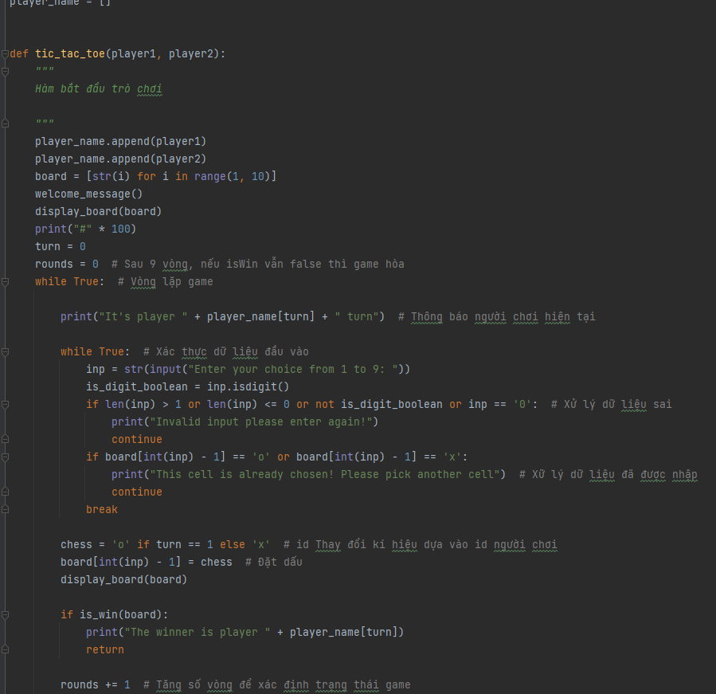

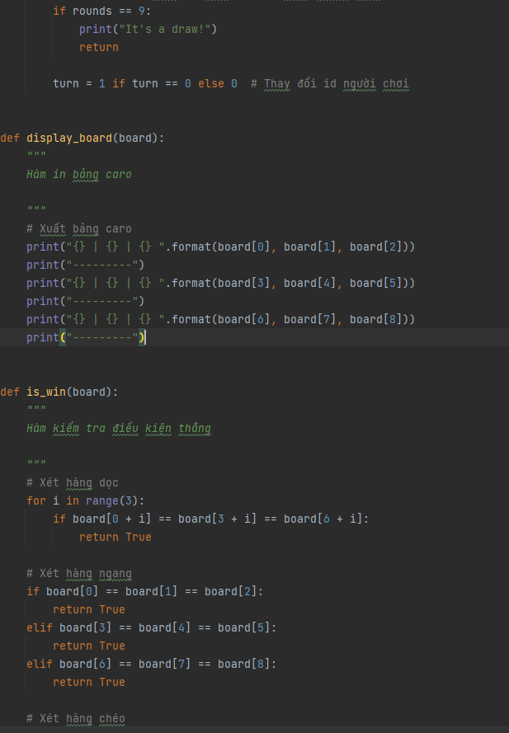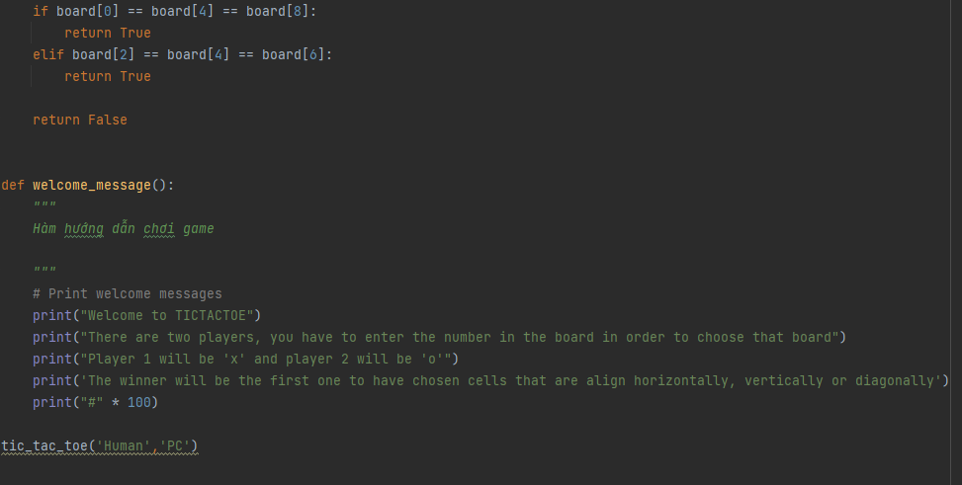

Demo

